СТИХИ

О ПРАВИЛАХ ДВИЖЕНИЯ

СВЕТОФОР

Встали мы на переходе,
Перед нами светофор.
И при всем честном народе
Смотрит он на нас в упор.

Красный глаз его открылся,
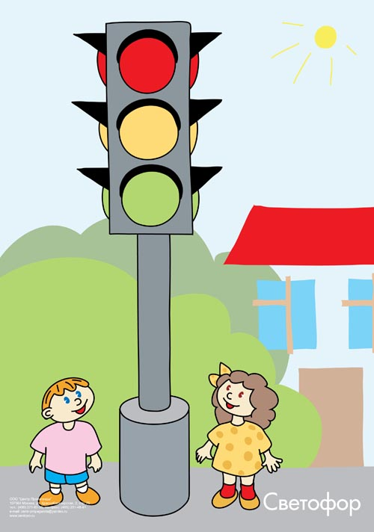
Значит, хочет он сказать:
Как бы ты не торопился,
Должен ты сейчас стоять!

Вот мигает желтым глазом.
Приготовься, говорит!
Как закрою этот – разом
Будет третий глаз открыт.

Третий глаз горит зеленым,
Все машины встали в ряд.
Можем мы идти, Алена,
Мама с папой говорят.

Малышкин светофор

Светофор нас в гости ждет.
Освещает переход.

Загорелся красный глаз:
Задержать он хочет нас.
Если красный – нет пути.
Красный свет – нельзя идти.

Желтый свет – не очень строгий:
Жди, нам нет пока дороги.
Ярко-желтый глаз горит:
Все движение стоит!

Наконец, зеленый глаз
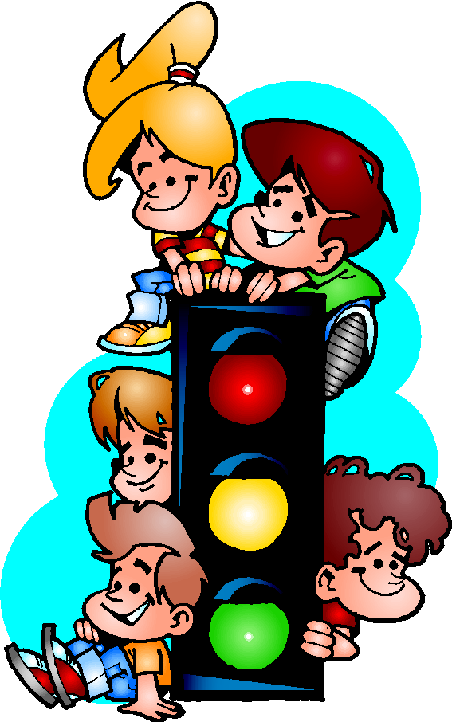
Открывает путь для нас.
Полосатый переход
Пешеходов юных ждет!

Ирина Гурина

Учимся переходить дорогу
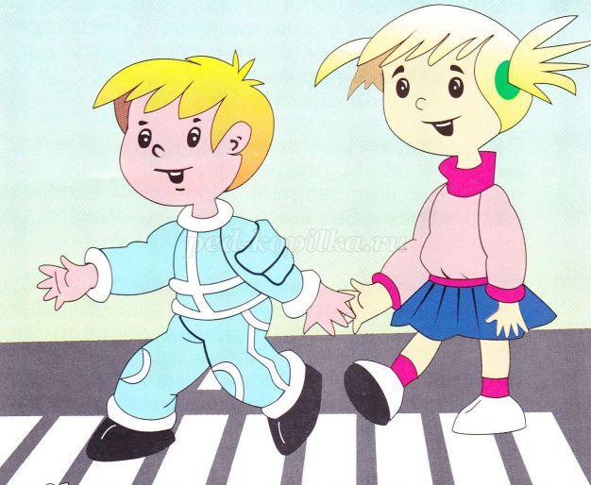
Чтоб аварий избегать.
Надо строго соблюдать
Правила движения
И нормы поведения.
Вы запомните, друзья.
На дороге нам нельзя
Бегать, прыгать и скакать
И с мячом в футбол играть.
И не думайте напрасно.
Что здесь вовсе не опасно.
Изучайте понемногу, как переходить дорогу.
Виктор Верёвка

Пешеходный переход

Если видишь, что немного
Разрисована дорога
Полосами в белый цвет.
Словно крашеный паркет.
Значит, нас всегда здесь ждёт
Пешеходный переход.
И теперь все дружно, вместе.
Переходим в этом месте.
Стой, машина, подожди.
Пешеходов пропусти!
Виктор Верёвка

Непослушный пешеход

Через лес бежит дорога,
Светофор моргает строго.
К переходу все спешат:
От лосей и до мышат.

Иногда через дорогу
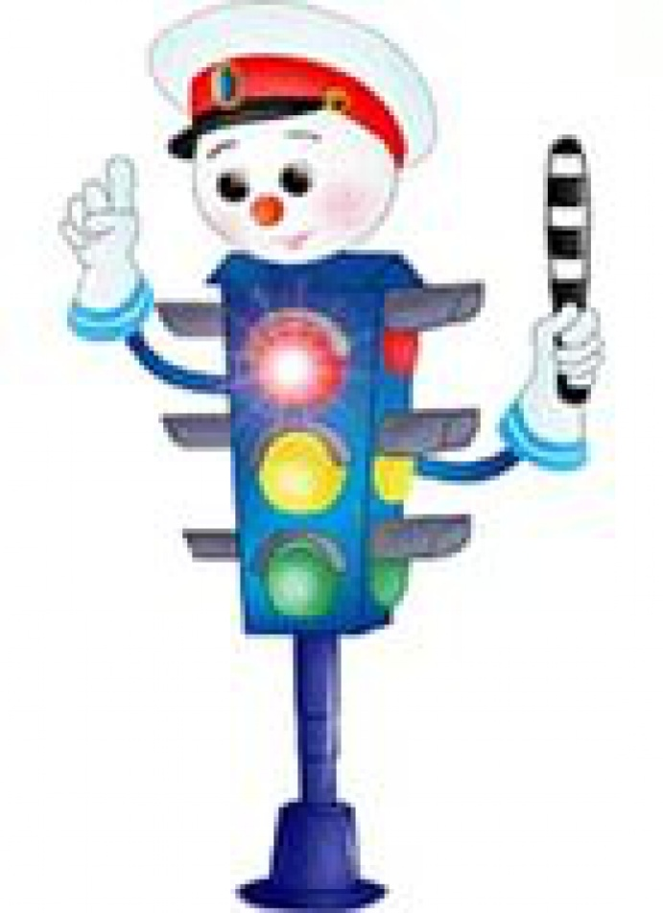
Пешеходов очень много
Скачет, ходит, пролетает,
Пробегает, проползает.

Мама ежика учила,
Мама пальчиком грозила:
– Помни правила, малыш!
Если красный свет – стоишь!

Если желтый – просто жди,
На зеленый – проходи!
Непослушный пешеход
Сделал все наоборот!

Ежик очень торопился
И клубочком покатился
Прямиком на красный свет!
Можно так? Конечно, нет!

Не ходи на красный свет!
Еж тихонько пропыхтел:
– Извините, не хотел.

Рассказал нам светофор:
Еж исправился с тех пор.
Лучше всех порядок знает,
Ничего не нарушает!

Ирина Гурина

Пешеходам – тротуар

Для машины, знают все,
Есть дороги, есть шоссе.
Помнит также , мал и стар,
Пешеходам – ТРОТУАР.

Я иду по тротуару,
Я гуляю не спеша.
И прогулка не опасна,
И погода хороша.
Наталья Мигунова

Светофор

Только вышел я за двор –
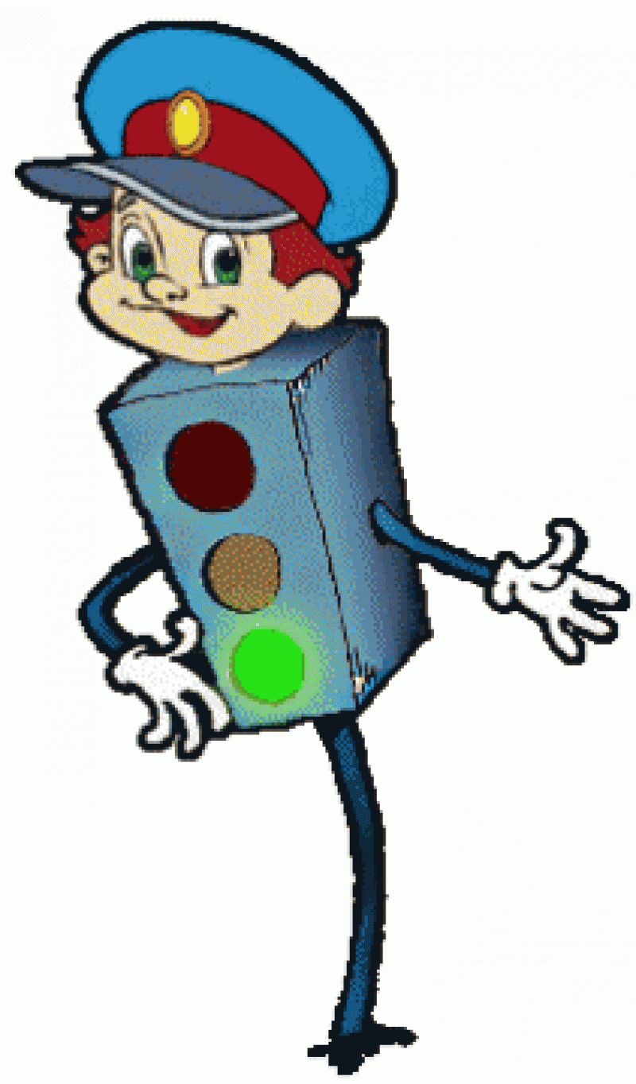
И увидел светофор.
Загорелся красный свет –
Нам вперёд дороги нет.
Я стою и жду, когда же
Можно мне идти, но даже
Жёлтый свет, на удивленье.
Не даёт мне разрешенья.
Говорит мне:
- Стой и жди!
На зелёный свет - иди!
Свет зелёный ярко светит –
Проходите смело, дети!

Правила движения должен знать каждый


Если рядом «ЗЕБРЫ» нет,
Есть ПОДЗЕМНЫЙ ПЕРЕХОД.
По ступенькам вниз спускайся
Да иди себе вперёд.

Не страшны тогда машины,
Ни «Тойоты» и ни «Форд».
Если рядом «ЗЕБРЫ» нету –
Есть ПОДЗЕМНЫЙ ПЕРЕХОД.

Три главных цвета

Я запомнил с детских пор,
Что сказал мне светофор:

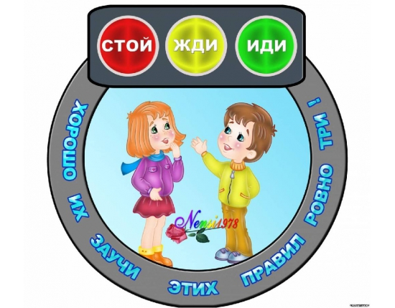
«Если КРАСНЫЙ свет горит,
СТОЙ на месте, путь закрыт»
Я стою, спокойно жду.
Я на красный не пойду.

«А когда горит красивый,
Яркий ЖЁЛТЫЙ огонёк.
Означает он «ВНИМАНЬЕ!»
Приготовься в путь, дружок.

Поморгаю жёлтым глазом
И включу ЗЕЛЁНЫЙ свет.
Это значит «ПУТЬ свободен,
Никакой преграды нет».
Наталья Мигунова

Запомнить нужно знаки
дорожного движения

Малыш, запомни знаки
Дорожного движения,
Тогда гулять ты будешь
Всегда без осложнения:

Черный автобус
На белом квадрате,
Он означает-
Здесь ОСТАНОВКА.
В таком же квадрате
Знак «Р» ты увидишь,
Знают водители,
Это – ПАРКОВКА.

Как тельняшка у матросов,
На дороге ряд полосок.
Знает каждый пешеход,
Там, где «ЗЕБРА» - переход!
Наталья Мигунова

Дорога без разметки

Я в деревню этим летом
Ездил на машине с дедом.
На дороге здесь порой
Нет разметки никакой.
Ну и как тогда нам быть?
Как её переходить?
Если нет машин, то можно.
Только очень осторожно:
Влево - вправо посмотреть.
Не бежать и не лететь!
И без лишней суеты
Перейдёшь дорогу ты!
Виктор Верёвка
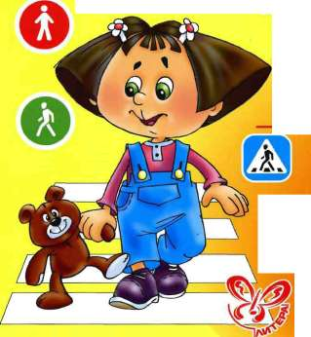

«Зебра»
Рассказал Илья Володе,
Что с сестрой по зебре ходит,
И, пока они идут,
Все авто стоят и ждут.
Но решил Володя: «Жалко
Зебру брать из зоопарка!»
Ну, никак он не поймет,
Что та зебра-переход –
Не скакун четвероногий,
А полоски на дороге.
Олеся Емельянова

Ездить на велосипеде
нужно осторожно

Могут взрослые и дети
Ездить на велосипеде.
Только детки-то не знают,
Где опасности бывают.

Внуку Зайке добрый дед
Подарил велосипед.
Но забыл предупредить
Повнимательнее быть:

Что на красный свет дорогу
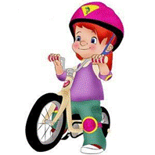
Никогда не проезжать.
Не пытаться и машины
По дороге обгонять...

Хорошо ещё, водитель
Быстро сам затормозил.
А иначе много горя
Всем бы Зайка причинил.
Наталья Мигунова

«Стихи про дорожные знаки»

Знак «Уступи дорогу»
Если видишь этот знак,
Знай, что он не просто так.
Чтобы не было проблем,
Уступи дорогу всем!

Знак «Движение запрещено»
Этот знак ну очень строгий,
Коль стоит он на дороге.
Говорит он нам: «Друзья,
Ездить здесь совсем нельзя!»
Знак «Въезд запрещен»

Знак водителей стращает,
Въезд машинам запрещает!
Не пытайся сгоряча ехать мимо кирпича!

Знак «Обгон запрещен»
Знак любителей обгона
Объявляет вне закона.
В этом месте, сразу ясно,
Обгонять других опасно!

Знак «Пешеходный переход»
Здесь наземный переход,
Ходит целый день народ.
Ты, водитель, не грусти,
Пешехода пропусти!

Знак «Движение пешеходов запрещено»
В дождь и в ясную погоду
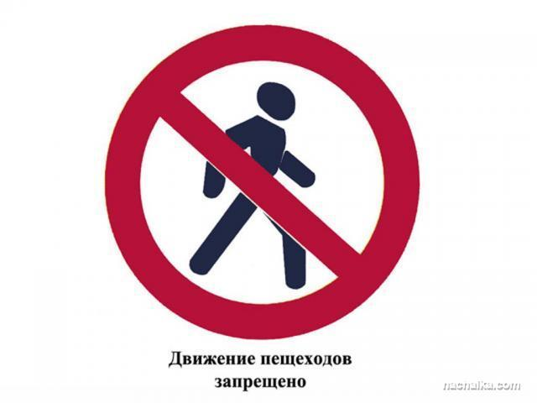
Здесь не ходят пешеходы.
Говорит им знак одно:
«Вам ходить запрещено!»

Знак «Поворот запрещен»
Эти знаки на пути
Ни за что не пропусти.
Есть у них одна забота –
Запрещать нам повороты.

Знак «Остановка запрещена»
Здесь машину не грузи,
Не паркуй, не тормози.
Этот знак всем говорит:
«Тот не прав, кто здесь стоит!»

Знак «Стоянка запрещена»
Тормозить здесь можно смело,
Но нельзя стоять без дела.
Пассажиров ты сажай
И скорее уезжай!

Знак «Главная дорога»
Вот он знак, каких немного:
Это главная дорога!
Если едешь ты по ней,
Всех становишься главней,
И тебе, как будто Богу,
Уступают все дорогу!

Знак «Подземный пешеходный переход»
Знает каждый пешеход
Про подземный этот ход.
Город он не украшает,
Но машинам не мешает!

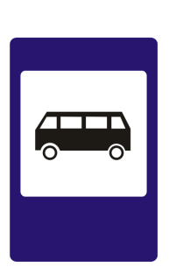
Знак «Место остановки автобуса, троллейбуса, трамвая и такси»
В этом месте пешеход
Терпеливо транспорт ждет.
Он пешком устал шагать,
Хочет пассажиром стать.

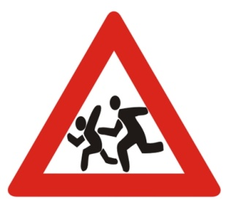
Знак «Дети»
Посреди дороги дети,
Мы всегда за них в ответе.
Чтоб не плакал их родитель,
Будь внимательней, водитель!

Знак «Сужение дороги»
Грустен этот знак немного:
Здесь сужается дорога!
Это как всегда некстати.
Вдруг нам места там не хватит?

Знак «Подача звукового сигнала запрещена»
Эй, водитель, не гуди,
Шумом спящих не буди.
Не пугай гудком прохожих,
Ведь и сам оглохнешь тоже.

Знак «Дорожные работы»
Знак «дорожные работы».
Чинит здесь дорогу кто-то.
Скорость сбавить нужно будет,
Там ведь на дороге люди.

Знак «Дикие животные»
Бродят здесь посредь дороги
Лоси, волки, носороги.
Ты, водитель, не спеши,
Пусть сперва пройдут ежи!

Знак «Больница»

Если нужно вам лечиться,
Знак подскажет, где больница.
Сто серьезных докторов
Там вам скажут: «Будь здоров!»

Знак «Телефон»
Если нужно дозвониться
Хоть домой, хоть заграницу,
Знак поможет, скажет он,
Где искать вам телефон!

Знак «Пункт питания»
Коли вам нужна еда,
То пожалуйте сюда.
Эй, шофер, внимание!
Скоро пункт питания!
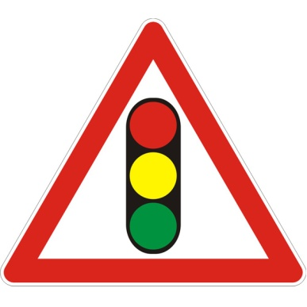
Знак «Место отдыха»
Если ты устал в дороге,
Если ехать далеко,
Отдохни шофер немного,
Место здесь отведено.

Не беги через дорогу!
Перейти через дорогу
Поводов найдется много:
То с мороженым киоск,
То котенок, то барбос.
Но и ради осьминога
Не беги через дорогу.
Вася бегать так любил,
И его автобус сбил.
Он теперь живет в больнице,
Даже выходить боится.
У него несчастный вид –
Бедный Вася – инвалид.
Не видать ему футбола,
Не ходить с друзьями в школу.
Вряд ли стоила того
Опрометчивость его.

С мамой через дорогу

Способ безопасный самый:
Перейти дорогу с мамой.
Уж она не подведет,
Нас за ручку доведет.
Но гораздо будет лучше,
Если нас она научит,
Как без бед и по уму
Сделать это самому.
Олеся Емельянова

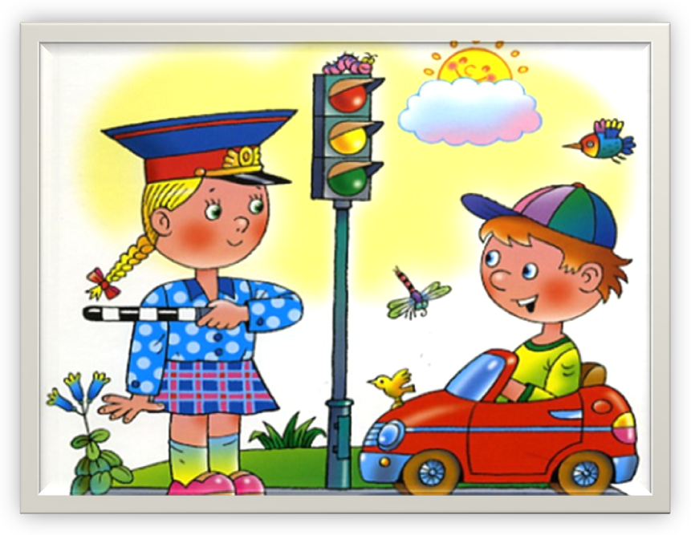

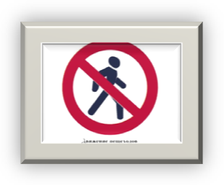

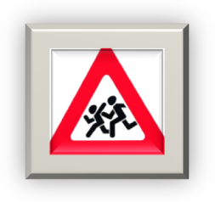
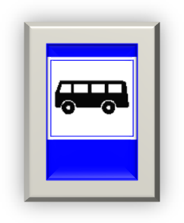
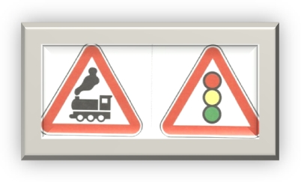
Картотека стихов по
ПРАВИЛАМ ДОРОЖНОГО ДВИЖЕНИЯ

